

**SÃO PAULO TECH SCHOOL**

**ADS - ANÁLISE DE DESENVOLVIMENTO DE SOFTWARES**

**MONITORAMENTO DO AMBIENTE DE TRABALHO**

**GRUPO 1 – ECOYIELD**

Cristhian Lauriano Rocha Marqueze;

Enrico Ferrer de Santana;

Kauê de Oliveira Silva;

Larissa Oliveira Freitas;

Samuel Nascimento dos Santos;2

**SÃO PAULO – SP**

**INTRODUÇÃO**

A eficácia dos colaboradores em um ambiente corporativo dinâmico é uma preocupação premente, sobretudo em áreas sujeitas a frequentes variações climáticas. As flutuações de temperatura e umidade no local de trabalho emergem como fatores críticos que influenciam diretamente a capacidade produtiva da equipe.

Durante períodos de transições climáticas, o ambiente laboral pode vivenciar oscilações extremas de temperatura e umidade, impactando negativamente a concentração e o rendimento dos funcionários. Esse desconforto térmico pode não só prejudicar a capacidade cognitiva, mas também gerar sentimentos de irritabilidade e fadiga, dificultando o desempenho eficaz das tarefas.

Adicionalmente, tais condições adversas têm o potencial de agravar problemas de saúde entre os colaboradores, incluindo dores de cabeça, desconforto físico e outros sintomas relacionados, o que inevitavelmente resulta em uma diminuição da produtividade e do engajamento com as atividades laborais.

Portanto, é imprescindível reconhecer e enfrentar esses desafios de forma proativa, buscando estabelecer um ambiente de trabalho que promova não apenas o bem-estar físico e mental dos funcionários, mas também sua eficiência e desempenho profissional.

**OBJETIVO**

Nosso principal interesse é informar a empresa sobre as condições de temperatura dos seus ambientes de trabalho, com o foco maior na redução do índice de baixa produtividade. Sendo assim, propomos a implementação dos sistemas sensoriais de temperatura através da tecnologia Arduino, o monitoramento dos sensores através de uma aplicação web com dashboard, para ter fácil gerenciamento e acesso ao controle de temperatura onde está instalado o sistema e manter um ambiente confortável ao funcionário para evitar a fadiga de se trabalhar em temperaturas inadequadas.

**JUSTIFICATIVA**

Em um estudo da Universidade de Cornell, se o ambiente possui 25ºC, o funcionário digita 100% do seu expediente com 10% de erro na digitação, mas se a temperatura diminui para 20ºC (Se estiver no inverno) cai para 57% do tempo e 25% de erros. Com essa base a temperatura mantendo entre 21ºC e 25ºC a taxa de produtividade para o funcionário manter o ritmo do seu tempo se torna o ideal para se ter no ambiente de trabalho, e utilizando a NR17 e a NR ISO 9241 nas empresas, pode manter a temperatura confortável e produtiva.

Detalhadamente a NR17 diz que o ambiente do local de trabalho deve estar entre 20ºC e 23ºC e a NR ISO 9241 que diz que o ambiente apropriado no verão é 20ºC e 24ºC e no inverno de 23ºC a 26ºC. buscamos que o funcionário desempenhe em sua empresa seu verdadeiro potencial, tornando a empresa ciente sobre as condições de seus funcionários, e assim, podendo tomar medidas administrativas sobre a situação exterminando o problema antes que ele se agrave. E com isso, a empresa poderá manter um ambiente adequado para seus funcionários trabalharem, aumentando sua produtividade.

Segundo diversas pesquisas realizadas pela Universidade de Cornell durante os últimos anos, notou-se que o trabalhador pode perder até 50% de produtividade ao decorrer das horas fora da temperatura ideal, (Segundo NR17 e NR ISO 9241) esses números durante um ano inteiro de produção podem levar a sua empresa perder grande parte de sua receita.

**Implementação da Solução:** Propomos a implementação de sistemas sensoriais de temperatura utilizando tecnologia Arduino, juntamente com o acesso à calculadora financeira para o cálculo do absenteísmo. Além disso, forneceremos acesso ao histórico dos registros sensoriais cadastrados, permitindo à empresa acompanhar de perto as condições do ambiente de trabalho e tomar medidas proativas para garantir o conforto e a produtividade dos funcionários.

**ESCOPO: PROJETO & REQUISITOS**

Nesta seção, detalhamos os principais aspectos do projeto, incluindo as metas, atividades e os requisitos funcionais e não funcionais necessários para o sucesso do projeto. A organização e o acompanhamento dessas atividades são fundamentais para garantir que todas as etapas sejam cumpridas conforme planejado, evitando desvios e garantindo a entrega de um sistema robusto e confiável.

Para facilitar a gestão e o acompanhamento das atividades do projeto, utilizamos uma tabela no Trello que contém uma visão detalhada de todas as tarefas, responsáveis, prazos e status de execução. Esta ferramenta permite uma gestão visual e colaborativa, assegurando que todos os envolvidos estejam cientes do progresso e das próximas etapas a serem realizadas.

**Acesso à tabela:** [Product Backlog](https://bandteccom-my.sharepoint.com/:x:/g/personal/henry_sena_sptech_school/EbjylY3d9iFDus5nz-T4LrwByd9faV2lzoGVQJgv4O_73Q?e=XiSczt)

**DIAGRAMA DE VISÃO DE NEGÓCIOS**

O diagrama de visão de negócios desse ilustra como o sistema de monitoramento de temperatura e umidade integrará com os processos existentes na organização para otimizar o ambiente de trabalho, garantindo conforto e aumento de produtividade. O diagrama destaca os principais componentes e suas interações, fornecendo uma visão holística da solução.

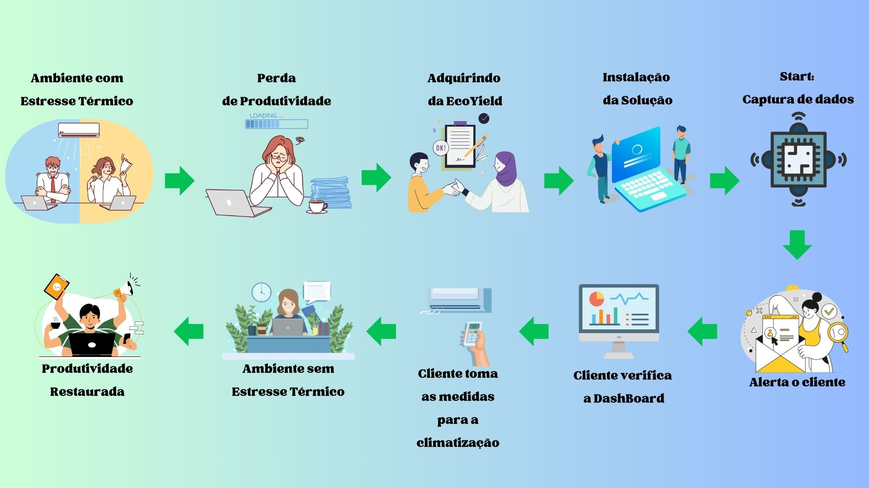

**PREMISSAS & RESTRIÇÕES**

**Premissas:**

* Monitoramento.
* Dashboard.
* Acesso à internet.
* Serviço web.
* Ambiente fechado.
* Fácil ciclo de ar do ar-condicionado.
* Ambiente Confortável.

**Restrições:**

* Não ter acesso a internet.
* Não fornecemos manutenção relacionada aos sensores.
* Não ser disponível em ambientes abertos ou extensos.
* Outro sistema de ambiente (Aquecedor e ventiladores).
* Bloqueio entre os sensores e o ar-condicionado.
* Controle dos funcionários.
* Manutenção física dos sensores e de outro dispositivo.
* Ondas eletromagnéticas muito próximo dos sensores.

**Diagrama De Solução:**

O diagrama de solução detalha a configuração técnica e os componentes do sistema de monitoramento de temperatura e umidade, mostrando como eles interagem para criar um ambiente de trabalho eficiente e confortável. Ele destaca a importância de cada componente e suas interações, proporcionando uma base sólida para a implementação e manutenção do sistema.

*Fluxo de Informação*:

1. **Coleta de Dados:**

* Os sensores DHT11 e LM35 realizam medições contínuas de temperatura e umidade no ambiente de trabalho.

1. **Processamento Inicial:**

* O Arduino coleta os dados dos sensores e realiza o processamento inicial.

1. **Transmissão de Dados:**

* Os dados processados são enviados do Arduino para a aplicação web através do módulo de comunicação.

1. **Armazenamento de Dados:**

* A aplicação web recebe os dados e os armazena na base de dados.

1. **Visualização de Dados:**

* O dashboard da aplicação web exibe os dados em tempo real e permite a visualização de históricos e tendências.

1. **Análise e Ação:**

* Gestores analisam os dados apresentados no dashboard e tomam decisões informadas para ajustar as condições do ambiente de trabalho conforme necessário.

**Gestão de Risco do Projeto:**

|  |  |  |  |
| --- | --- | --- | --- |
| Impacto | Fator de Risco | | |
| Alto (3) | 3 | 6 | 9 |
| Médio (2) | 2 | 4 | 6 |
| Baixo (1) | 1 | 2 | 3 |
|  | Pouco Provável (1) | Provável (2) | Muito Provável (3) |
| Probabilidade | | |

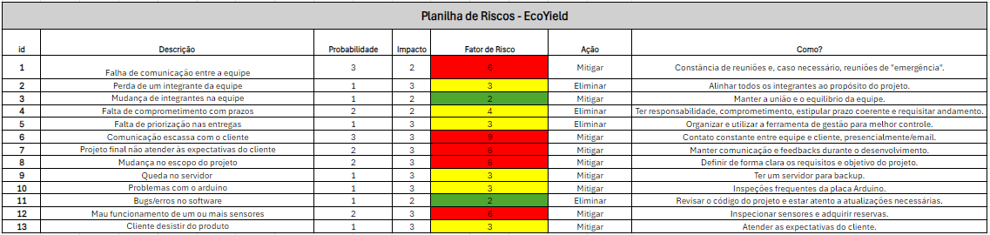

**Acesso à Planilha de Riscos:** [planilha-riscos-v1.xlsx](https://bandteccom-my.sharepoint.com/:x:/g/personal/tabata_silva_sptech_school/ETUux5xUx8tGjqaY7ERXfOABF8G6_quEYw8ng0GHyS_7vQ?e=Pm1KJ6)

**Help Desk do Projeto**

Para garantir um suporte eficiente e contínuo durante a implementação e operação do sistema de monitoramento de temperatura e umidade, implementamos uma solução de Help Desk integrada ao Trello, utilizando a plataforma Hipporello. Esta abordagem permite gerenciar e resolver rapidamente quaisquer problemas ou dúvidas que possam surgir, proporcionando um canal de comunicação direto e organizado entre os usuários e a equipe de suporte.

**Funcionalidades do Help Desk**

O Help Desk do projeto é projetado para ser uma ferramenta acessível e eficiente, facilitando o suporte técnico e a resolução de problemas. As principais funcionalidades incluem:

1. Submissão de Chamados:
   * Usuários podem abrir chamados diretamente através de um formulário web simples e intuitivo, fornecendo detalhes sobre o problema ou solicitação.
2. Gestão de Chamados:
   * Todos os chamados submetidos são automaticamente registrados em um quadro específico no Trello, onde são categorizados e priorizados pela equipe de suporte.
3. Acompanhamento de Status:
   * Cada chamado possui um status claro e atualizável (como "Aberto", "Em Andamento", "Resolvido"), permitindo aos usuários e à equipe de suporte acompanhar o progresso e a resolução dos problemas em tempo real.
4. Comunicação e Colaboração:
   * A integração entre Trello e Hipporello permite que a equipe de suporte e os usuários se comuniquem diretamente nos cartões de chamados, trocando mensagens e anexos conforme necessário para resolver o problema.
5. Histórico de Chamados:
   * Todos os chamados e interações são registrados, criando um histórico detalhado que pode ser consultado para referência futura ou para análise de desempenho do suporte.

**Acesso ao Formulário de Help Desk:** [**ecoyieldhelp.hipporello (Formulario)**](https://ecoyieldhelp.hipporello.net/desk)

**Acesso à tabela de Gerenciamento do Help Desk:** [**Help-desk-ecoyield(Gerenciamento)**](https://trello.com/b/iwPGqGt4/help-desk-ecoyield)

**Fluxogramas de Help Desk**

Os fluxogramas a seguir, fornecem uma visão clara dos processos e estratégias envolvidas no projeto de monitoramento do ambiente de trabalho, ajudando a garantir uma implementação eficaz e a manutenção de um ambiente confortável e produtivo.

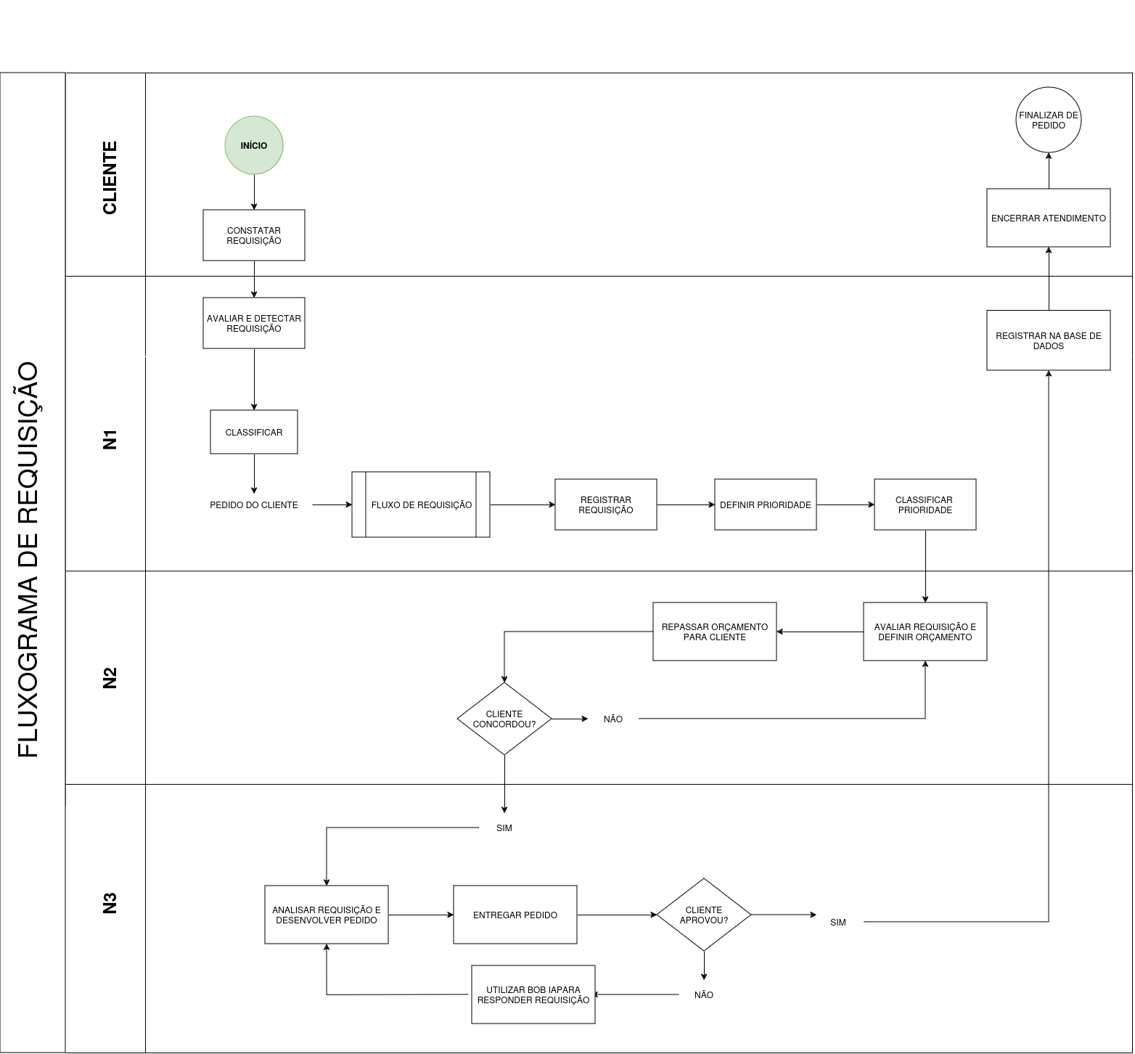

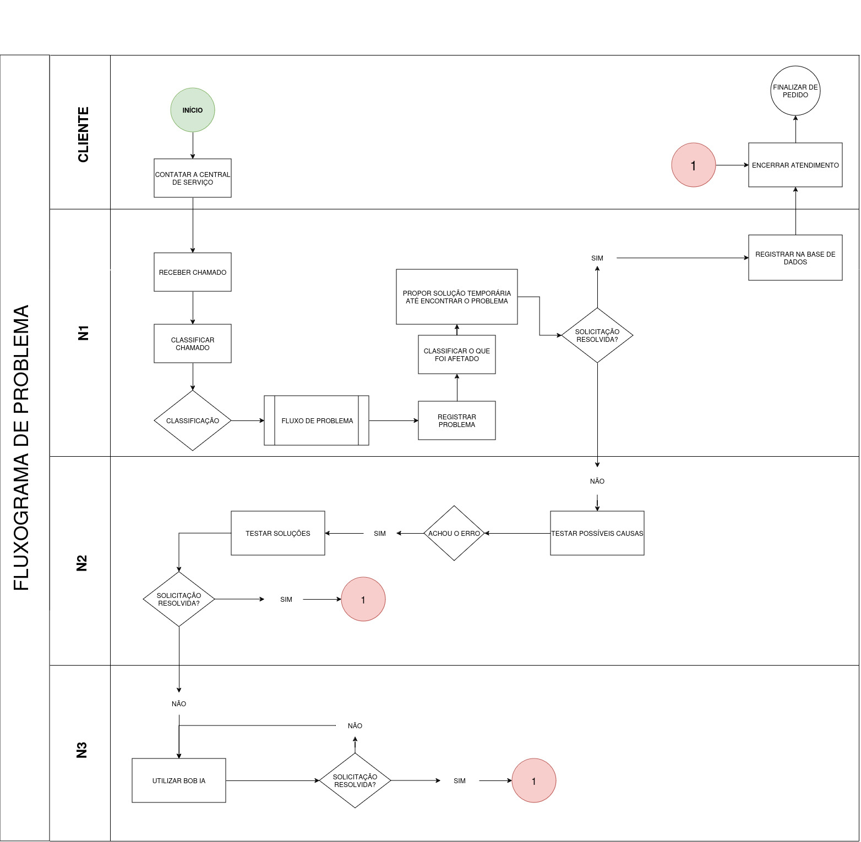

**Manual de Instalação**

Para garantir uma instalação correta e eficiente do sistema de monitoramento de temperatura e umidade no ambiente de trabalho, disponibilizamos um manual de instalação detalhado. Este manual fornece instruções passo a passo, desde a configuração dos sensores e do Arduino até a integração com a aplicação web e a base de dados.

**Acesso ao Manual de instalação:** [Manual de Instalação](https://www.canva.com/design/DAGHmikc9b8/U058edXlFMUoe3Ix-wmbjA/edit?utm_content=DAGHmikc9b8&utm_campaign=designshare&utm_medium=link2&utm_source=sharebutton)

**Gestão de Mudança (GMUD) do Projeto**

A Gestão de Mudanças (GMUD) é um processo crítico para assegurar que todas as alterações no sistema de monitoramento do ambiente de trabalho sejam implementadas de forma estruturada e controlada. A GMUD documenta e gerencia mudanças para minimizar riscos, garantir qualidade e melhorar a eficiência operacional. No contexto do nosso projeto, utilizamos a planilha GMUD para detalhar as melhorias planejadas e garantir que todas as etapas sejam executadas conforme o cronograma estabelecido.

|  |  |  |  |
| --- | --- | --- | --- |
| **Planilha Consolidada GMUD** | | |  |
| **Informações Gerais** | | |  |
| **Item** | **Detalhes** |  |  |
| ID da Mudança | GMUD-2024-001 |  |  |
| Título da Mudança | Melhorias no Sistema de Monitoramento e Gestão de Dados |  |  |
| Data de Criação | 01/05/24 |  |  |
| Solicitante | Larissa |  |  |
| Responsável pela Implementação | Enrico |  |  |
| Grupo | 1 |  |  |
| Integrantes | Cristhian Lauriano Rocha Marqueze; Enrico Ferrer de Santana; Henry Kelvin dos Santos Sena; Kauê de Oliveira Silva; Larissa Oliveira Freitas; Samuel Nascimento dos Santos. |  |  |
| **Objetivo da Mudança** | | |  |
| **Descrição** | | |  |
| Implementar melhorias no sistema de monitoramento e gestão de dados, incluindo dinamicidade da dashboard, desenvolvimento de ferramentas de Help Desk, conexão dos formulários de login e cadastro ao banco de dados, e aprimoramento do banco de dados e site. | | |  |
| **Descrição da Mudança** | | |  |  |
| **Item** | **Descrição** |  |  |  |
| Mudança 1 | Dinamicidade da Dashboard: Tornar a dashboard mais interativa e responsiva, permitindo uma visualização mais clara e rápida dos dados monitorados. |  |  |  |
| Mudança 2 | Desenvolver Ferramentas de Help Desk: Implementar ferramentas de suporte ao usuário para facilitar a resolução de problemas e dúvidas. |  |  |  |
| Mudança 3 | Conexão dos Formulários de Login e Cadastro ao Banco de Dados: Garantir que os formulários de login e cadastro estejam corretamente integrados ao banco de dados, permitindo autenticação e registro de novos usuários. |  |  |  |
| Mudança 4 | Aprimoramento do Banco de Dados e Site: Melhorar a estrutura e eficiência do banco de dados e otimizar o site para melhor desempenho e usabilidade. |  |  |  |
| Benefícios Esperados | Monitoramento em tempo real das condições ambientais. Melhor suporte ao usuário. Maior eficiência na autenticação e cadastro de usuários. Melhoria no desempenho e usabilidade do site e banco de dados. |  |  |  |
| **Plano de Implementação** | | | |  |
| **Etapa** | **Descrição** | **Data Estimada Início** | **Data Estimada Término** |  |
| Planejamento | Definição das melhorias necessárias e preparação dos recursos. | 01/05/2024 | 07/05/2024 |  |
| Desenvolvimento da Dashboard | Implementação de gráficos interativos e layout responsivo na dashboard. | 08/05/2024 | 14/05/2024 |  |
| Ferramentas de Help Desk | Desenvolvimento e integração de ferramentas de suporte ao usuário. | 15/05/2024 | 21/05/2024 |  |
| Conexão de Formulários ao Banco de Dados | Configuração e teste da conexão dos formulários de login e cadastro ao banco de dados. | 22/05/2024 | 28/05/2024 |  |
| Aprimoramento do Banco de Dados e Site | Otimização da estrutura do banco de dados e melhorias no desempenho do site. | 29/05/2024 | 04/06/2024 |  |
| Teste e Validação | Teste das novas funcionalidades e validação da implementação. | 05/06/2024 | 11/06/2024 |  |
| Go-live | Ativação das novas funcionalidades no ambiente de produção. | 12/06/2024 | 18/06/2024 |  |
| **Plano de Retrocesso** | | |  |  |
| **Descrição** | | |  |  |
| Caso ocorra algum problema durante a implementação ou operação das melhorias, as seguintes ações serão tomadas: - Desativar as novas funcionalidades. - Restaurar as configurações anteriores. - Analisar e corrigir o problema antes de nova tentativa de implementação. | | |  |  |
| **Impacto e Riscos** | | |  |  |
| **Impacto** | **Riscos** | **Mitigações** |  |  |
| Melhoria na usabilidade e eficiência do sistema. Melhor suporte ao usuário e maior interatividade na dashboard. | Falhas na integração dos formulários ao banco de dados. Problemas de performance após as melhorias. Resistência dos usuários às novas funcionalidades. | Realizar testes exaustivos antes do go-live. Treinar a equipe adequadamente. Manter um canal de comunicação aberto para feedback dos usuários. |  |  |
| **Validação e Testes** | | |  |  |
| **Testes a serem Realizados** | **Critérios de Aceitação** |  |  |  |
| Testes de funcionalidade da dashboard. Testes das ferramentas de Help Desk. Testes de conexão dos formulários ao banco de dados. Testes de desempenho do banco de dados e site. | Funcionamento correto e interativo da dashboard. Operacionalidade das ferramentas de Help Desk. Conexão estável dos formulários ao banco de dados. Melhor desempenho do banco de dados e site. |  |  |  |
| **Aprovações** | | | |  |
| Aprovador | Cristhian | [Assinatura] | 03/05/2024 |  |
| Solicitante | Larissa | [Assinatura] | 03/05/2024 |  |
| Responsável pela Implementação | Enrico | [Assinatura] | 03/05/2024 |  |
| Gerente do Projeto | Samuel | [Assinatura] | 03/05/2024 |  |
| Responsável pelo Departamento de TI | Kauê | [Assinatura] | 03/05/2024 |  |

**REFERÊNCIAS BIBLIOGRÁFICAS**

**Artigo a respeito da influência da temperatura no trabalho**

https://www.frontiersin.org/articles/10.3389/fenvs.2022.1039668/full

# **Como o calor afeta a produtividade no ambiente de trabalho**

[**https://nanotechdobrasil.com.br/como-o-calor-afeta-a-produtividade-no-ambiente-de-trabalho/**](https://nanotechdobrasil.com.br/como-o-calor-afeta-a-produtividade-no-ambiente-de-trabalho/)

**Como a temperatura pode afetar a nossa produtividade e foco no trabalho**

[**https://pt.linkedin.com/pulse/como-temperatura-pode-afetar-nossa-produtividade-e-foco-janaína-lima**](https://pt.linkedin.com/pulse/como-temperatura-pode-afetar-nossa-produtividade-e-foco-jana%C3%ADna-lima)

# **Pesquisa em outro país sobre como a temperatura afeta a produtividade**

[**https://news.cornell.edu/stories/2004/10/warm-offices-linked-fewer-typing-errors-higher-productivity**](https://news.cornell.edu/stories/2004/10/warm-offices-linked-fewer-typing-errors-higher-productivity)

**EXCESSO DE CALOR: CONHEÇA OS RISCOS GERADOS PELO CALOR NO AMBIENTE TRABALHO**

[**https://blog.primetech.com.br/excesso-de-calor-conheca-os-riscos-gerados-pelo-calor-no-ambiente-trabalho/**](https://blog.primetech.com.br/excesso-de-calor-conheca-os-riscos-gerados-pelo-calor-no-ambiente-trabalho/)

**A temperatura do ambiente afeta a produtividade da indústria?**

[**https://www.brasfaiber.com.br/blog/a-temperatura-do-ambiente-afeta-a-produtividade-da-industria-entenda/**](https://www.brasfaiber.com.br/blog/a-temperatura-do-ambiente-afeta-a-produtividade-da-industria-entenda/)

**2023 é o mais quente em 174 anos, confirma relatório da OMM**

[**https://portal.inmet.gov.br/noticias/2023-é-o-mais-quente-em-174-anos-confirma-relatório-da-omm**](https://portal.inmet.gov.br/noticias/2023-%C3%A9-o-mais-quente-em-174-anos-confirma-relat%C3%B3rio-da-omm)

**Organismo em risco, produtividade menor e prejuízo ao agro: os impactos do calor extremo na saúde e na economia**

[**https://g1.globo.com/economia/noticia/2023/11/15/organismo-em-risco-produtividade-menor-e-prejuizo-ao-agro-os-impactos-do-calor-extremo-na-saude-e-na-economia.ghtml**](https://g1.globo.com/economia/noticia/2023/11/15/organismo-em-risco-produtividade-menor-e-prejuizo-ao-agro-os-impactos-do-calor-extremo-na-saude-e-na-economia.ghtml)

**Entenda o que é Rentabilidade e como fazer o cálculo**

[**https://vexpenses.com.br/blog/rentabilidade/#:~:text=Para%20analisar%20a%20rentabilidade%20de,que%20foi%20feito%2C%20vezes%20100**](https://vexpenses.com.br/blog/rentabilidade/#:~:text=Para%20analisar%20a%20rentabilidade%20de,que%20foi%20feito%2C%20vezes%20100)

**Quanto custa um funcionário para empresa? Veja o cálculo e como economizar na contratação**

[**https://www.contabilizei.com.br/contabilidade-online/quanto-custa-um-funcionario-para-empresa/**](https://www.contabilizei.com.br/contabilidade-online/quanto-custa-um-funcionario-para-empresa/)

**O que é rentabilidade e como calcular nos investimentos**

[**https://www.infomoney.com.br/guias/rentabilidade/**](https://www.infomoney.com.br/guias/rentabilidade/)